Redmine

Installation sur Ubuntu 20.04

Installation prérequis

Installation
sudo apt-get install apache2 mariadb-server libapache2-mod-passenger

Démarrage
sudo systemctl start apache2
sudo systemctl start mariadb
sudo systemctl enable apache2
sudo systemctl enable mariadb

Configuration MariaDB
sudo mysql_secure_installation
Enter current password for root (enter for none):
Set root password? [Y/n]: N
Remove anonymous users? [Y/n]: Y
Disallow root login remotely? [Y/n]: Y
Remove test database and access to it? [Y/n]: Y
Reload privilege tables now? [Y/n]: Y

Installation Redmine
sudo apt-get install redmine redmine-mysql
Pendant l'installation de Redmine répondre aux questions :
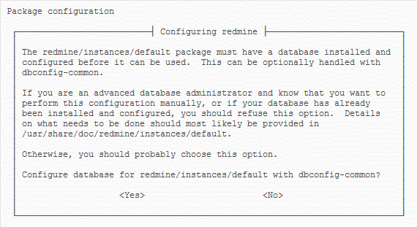
Yes
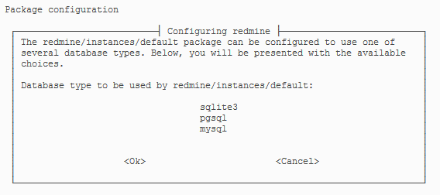
MySQL
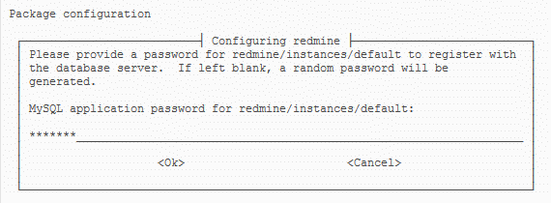
Indiquer un mot de passe.

Installation gem bundler
sudo gem install bundler

Configuration

Redmine
- Création lien vers Redmine
sudo ln -s /usr/share/redmine/public /var/www/html/redmine
- Création lock file
sudo touch /usr/share/redmine/Gemfile.lock
- Modification propriétaire
sudo chown www-data:www-data /usr/share/redmine/Gemfile.lock
sudo chown -R www-data:www-data /var/www/html/redmine

Apache
- Ajouter la ligne « PassengerDefaultUser www-data » au fichier /etc/apache2/mods-available/passenger.conf :
<IfModule mod_passenger.c>
PassengerDefaultUser www-data
PassengerRoot /usr/lib/ruby/vendor_ruby/phusion_passenger/locations.ini
PassengerDefaultRuby /usr/bin/ruby
</IfModule>
- Fichier de configuration
<VirtualHost *:80>
ServerName ademe.altran.com
ServerAlias www.ademe.altran.com
ErrorLog ${APACHE_LOG_DIR}/ademe80.error.log
CustomLog ${APACHE_LOG_DIR}/ademe80.access.log combined
Redirect permanent / https://ademe.altran.com/
</VirtualHost>
<IfModule mod_ssl.c>
<VirtualHost *:443>
DocumentRoot /var/www/html/redmine
ServerName ademe.altran.com
ServerAlias www.ademe.altran.com
ErrorLog ${APACHE_LOG_DIR}/ademe.error.log
CustomLog ${APACHE_LOG_DIR}/ademe.access.log combined
<Directory /var/www/html/redmine>
RailsBaseURI /redmine
PassengerResolveSymlinksInDocumentRoot on
</Directory>
</VirtualHost>
</IfModule>
- Prise en compte
sudo a2dissite default-ssl.conf 000-default.conf
sudo a2ensite redmine
sudo a2enmod rewrite ssl
sudo systemctl restart apache2

Haut de page

Utilisation
Lancer un navigateur à l'adresse http://monadresseIP/redmine.
Utilisateur et mot de passe par défaut : admin / admin

Haut de page

Sources
- Redmine
- https://www.howtoforge.com/how-to-install-and-configure-redmine-on-ubuntu-1804/#configure-apache-for-redmine

Haut de page

